 | 服 務 發 展
 | 服 務 發 展 | 復康 / 殘疾人士 | 通訊  2003年12月
為了推動復康界的聯繫，我們將會每季出版通訊，提供最新的復康信息。由於篇幅所限，各項工作只能簡錄，如欲了解詳情，歡迎致電向有關同事查詢。


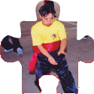



十八區共一千多名傷、健人士出席12月7日灣仔金紫荊廣場的國際復康日十一周年慶祝典禮。各區代表以拼砌香港地圖的儀式為典禮展開序幕，寓意「傷健齊心、萬眾一家」的精神傳遍全港每個角落；繼而是「傷健同心展藝行」主題活動，由十八區的參加者以敲擊樂演奏、金龍、醒獅、歌唱、舞蹈及穿著特色服裝等不同形式，環繞會展中心進行巡遊，現場氣氛歡欣熱鬧，吸引途人駐足觀賞，成功演繹展能藝術與健康生活結合的共融訊息。  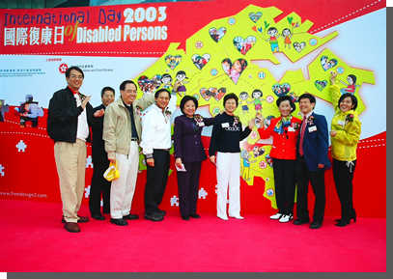  主禮嘉賓為18區齊建「共融社會」打氣  **** 詳情可瀏覽 ****  http://www.hkcss.org.hk/rh/er/index.htm | 國際復康日的其他慶祝活動包括：  - 11月30日殘疾人士免費乘搭車船日，大會共派發約9萬張車船証；今年地鐵公司首次提供免費乘搭機場快線優惠，纜車公司亦給予持證人於凌霄閣商店購物優惠，以作響應。  - 12月6日海洋公園同樂日，共4千名來自十八區的殘疾人士及其家人得以歡渡周末，享用公園的無障礙設施。  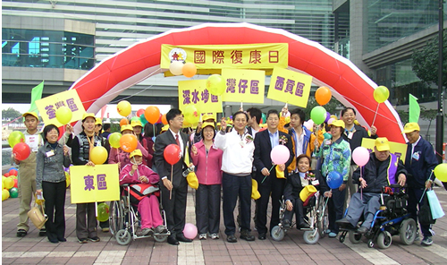  各區代表率先完成展藝之旅
  透過大會與十八區的網絡，各區區議會核下或互連的工作小組持續籌辦多元化的地區推廣活動，致力倡導殘疾人士融入社區生活，以達致和諧關懷的社會。
  


第六屆國際展能節

23名殘疾參賽者聯同其他香港代表團成員一行45人，於11月底遠赴印度新德里出席四年一度的國際展能節。今屆國際展能節的參加人數近1,500人，分別來自34個國家及地區，而各項職業技能和閒情逸趣賽事的參賽水平均有所提高。香港選手本著不屈不撓的堅毅精神，共贏取一冠一亞一季的佳績，另有4人榮居殿軍，於獎牌榜上位列第七，詳情如下：
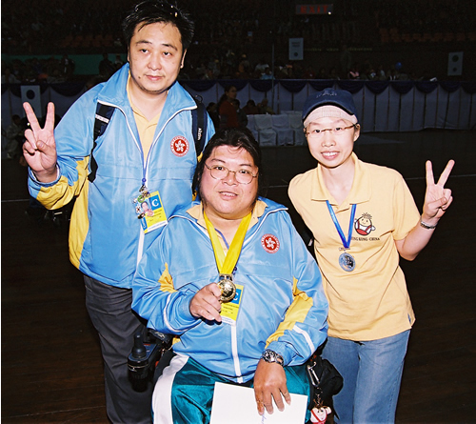
金牌 室內攝影 溫錦輝（電動輪椅）
銀牌 桌面排版 梁秀慧（肢體傷殘）
銅牌 珠寶製作 陳友生（聽障）

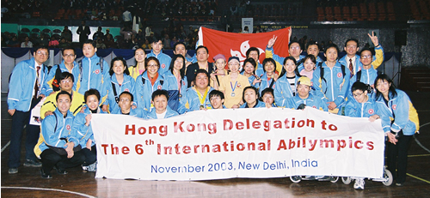

世界級殊榮，得來絲毫不易

港隊獲獎，一眾團員難掩興奮之情

政策倡議  屋宇署於12月初召開四次工作會議，供建築界及殘疾和長者代表就顧問公司的具體建議分別進行討論，包括小型商鋪內的斜道、劇場戲院的輪椅位數目、停車場的殘疾人士泊車位、室內標誌的反光度、建築物內的光度、盲人引路徑等議題。會後，聯會亦去函屋宇署重申有關意見，並呼籲署方加強對相關殘疾團體的廣泛諮詢。 |  | 聯會於10月底召開新聞發布會，公布上述調查報告的結果及建議。在會上，多間機構及學校的聽障代表分享他們使用公共服務的親身經歷，例如到醫院診所覆診、乘搭公共小巴及觀看電視節目時所遇到的困難。聯會將去信予有關機構及政府部門，向其提出改善建議。
  設計手冊：暢通無阻的通道
  「聽障人士使用公共服務的情況」調查
2003-04年度管理委員會
隨著10月中周年會員大會的舉行，新一屆的復康聯會管理委員會（即社聯的復康專責委員會）順利組成。經管理委員會互選後，出任各主要職務的委員為：
主席 張健輝先生
副主席（四人） 莊陳有先生
張偉良先生
溫麗友女士（兼殘疾人士工作及就業服務網絡召集人）
郭鍵勳博士（兼國際復康總會香港特別行政區秘書長）
名譽評議長 方心讓爵士
義務司庫 李文彬先生
秘書 袁志海先生
其他委員尚包括： 方心淑博士
何惠娟女士 （兼精神病患者服務網絡召集人）
李冠雄先生 （兼肢體傷殘人士服務網絡召集人）
陳梁悅明女士（兼視障人士服務網絡召集人）
曾蘭斯女士 （兼學前殘疾兒童服務網絡召集人）
黃何潔玉女士（兼聽障人士服務網絡召集人）
楊德華先生 （兼智障人士服務網絡召集人）
丁梁杏芬女士  吳水麗先生  李劉茱麗女士  卓鍾國儀女士  周敏姬女士  洪軒利先生  唐唐鳳群女士  梁婉貞女士  陳萃菁女士  麥福達教授  錢文紅女士  蘇國安先生  崔碧珊女士（社聯代表） | 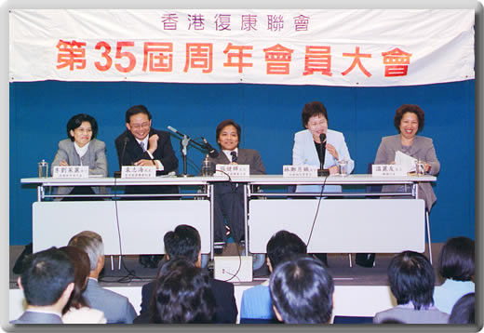
 | 周年會員大會後，聯會為專題研討嘉賓前社署署長林鄭月娥女士舉行歡送茶聚
服務發展  社會福利署在10月的檢討工作小組會議上，回應聯會建議制定統一的轉介評估機制，表示將擬就《精神病康復者住宿服務轉介者檢視清單》，以強化康復者離院前的準備，期望此舉有助他們選配服務及適應宿舍生活。 |  | 為推動界內持續提升智障人士住宿服務的質素，智障人士服務網絡於12月開始推行上述交流計劃，現正向同工收集有關的優質實務，以彙編成冊，稍後並會安排交流會或服務單位互訪，藉此加強機構間的交流和分享。
  精神病康復者住宿服務檢討
  智障人士住宿優質實務

刊物/光碟推介 | 以下為聯會近期編彙出版及製作的刊物和光碟，  部份刊物或存量有限，而內容已上載社聯網頁： http://www.hkcss.org.hk，歡迎各位瀏覽參閱。
  ❶ ❹  ❷  ❸ ❺ |  | ❶《國際復康日十周年紀念專輯》  光碟  ❷《愛的承擔》手冊第三版光碟  (手冊及服務機構索引已於早前出版)  ❸《第一屆香港弱智人士會議》  特刊 (內含活動影音及照片光碟)  ❹《殘疾人士優質就業服務會議》  文集  ❺《學前特殊需要兒童創新服務會  議》文集

國際聯繫  過去一季，聯會獲賽馬會資助派員參與的海外項目包括：  - TEACCH Training Programme cum Post-event Study Visit  10月6至15日‧美國北卡羅來納州  - Study Visit to Europe on New Employment Initiatives for Persons with Disabilities  11月3至15日‧英國、愛爾蘭、德國、荷蘭、比利時、意大利、瑞典、芬蘭  - Intensive Training Programme by Peto Andras Institute cum Post-event Study Visit  11月10至21日‧匈牙利布達佩斯及英國倫敦 |  | - 6th International Abilympics  11月23至29日‧印度新德里  - Asia & Pacific Disability Forum (APDF) Inaugural Meeting & Conference 2003 for the Second Asian and Pacific Decade of Disabled Persons (2003-2012) cum Pre-event Study Visit  11月24至28日‧新加坡  組織發展  截至03年12月底，聯會共有137個會員，包括：  基本會員91，  普通會員27，  個人會員19。
  海外會議及考察

如各會員對殘疾人士復康工作有任何意見及建議，
歡迎透過電話、傳真及電郵與我們聯絡。
復康總主任： 袁志海 主任： 郭俊泉､鄧家怡､吳錦英

